An agent is a large language model (LLM), configured with instructions and tools.

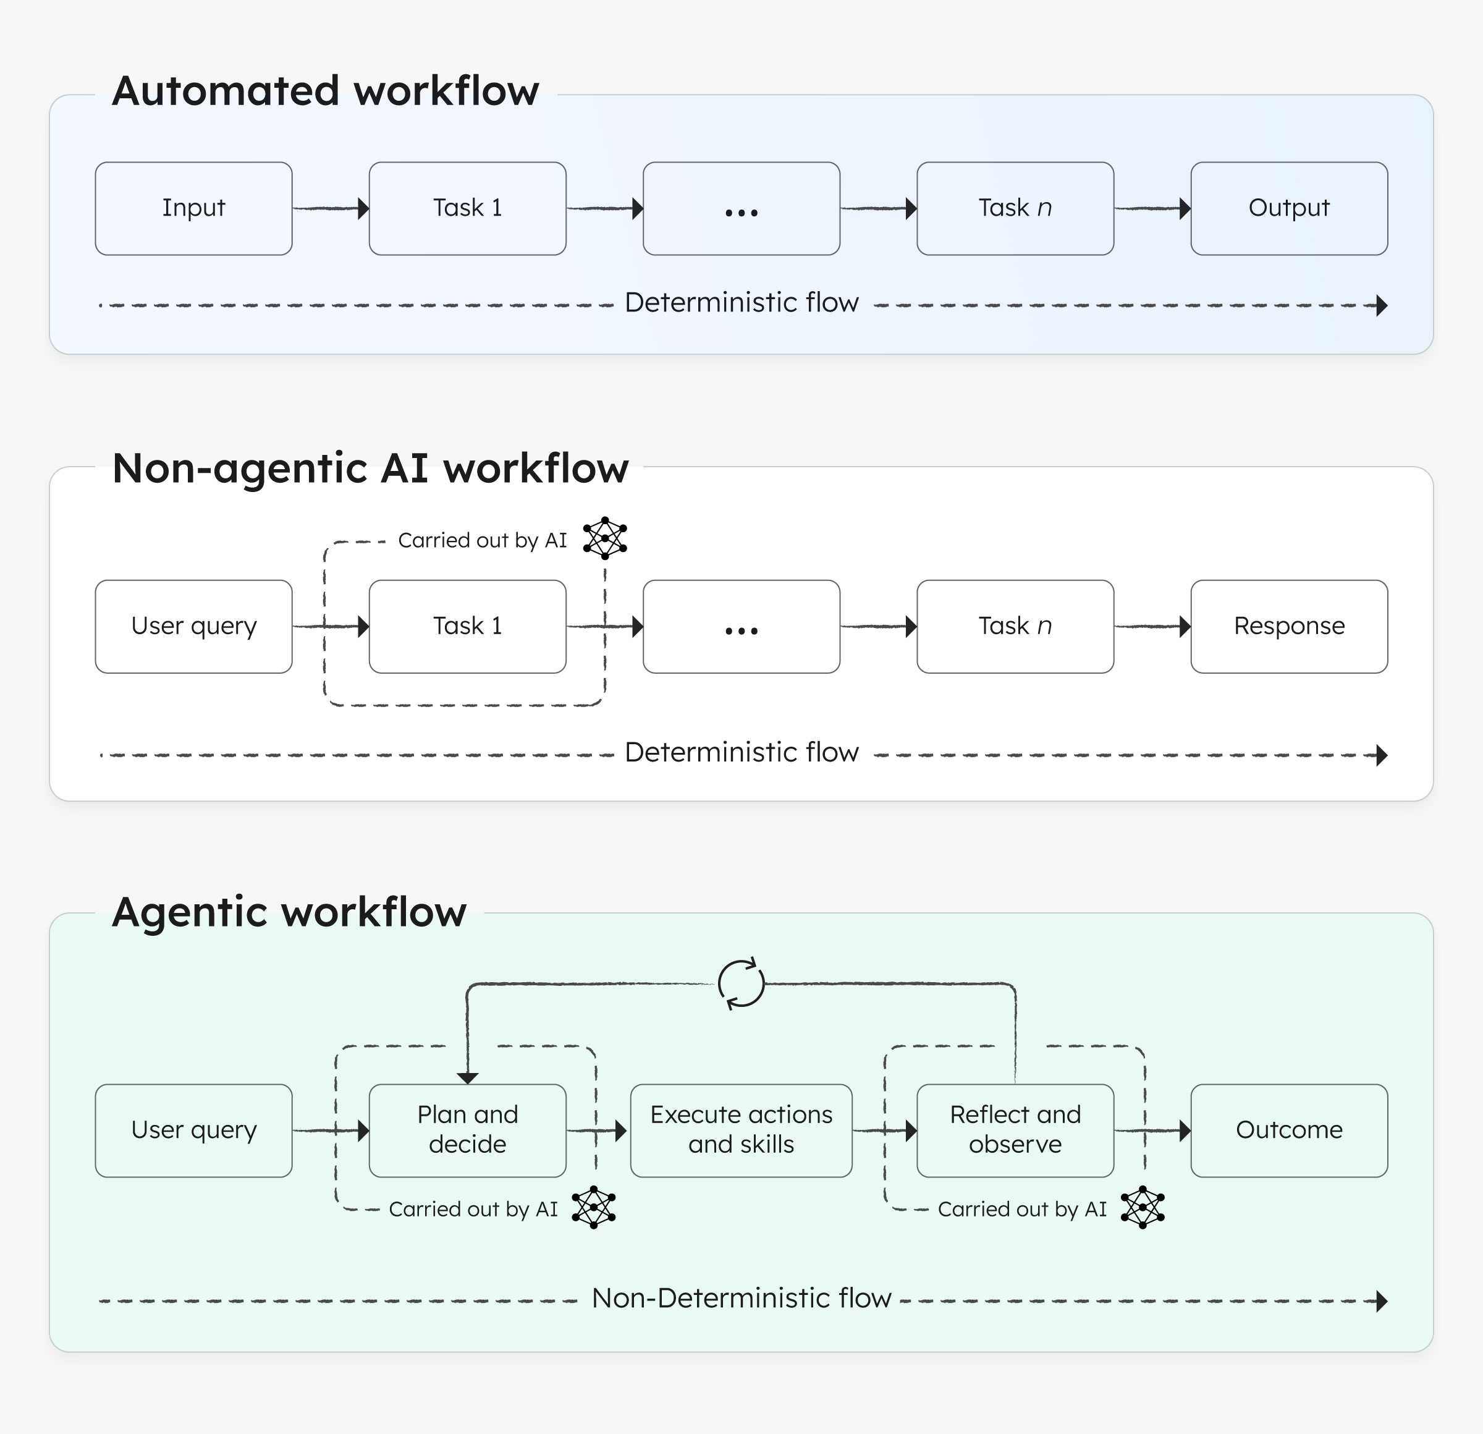

AI根据文本相似度以统计学规律去匹配语义，然后作为一个UI。

**单Agent**

1. 内部模型

* 提示词：定义了智能体的基本人设，加上用户的问题
* 模型：选择LLM及其参数配置

1. 外部调用

* 技能：插件（MCP）、工具流（Workflow）、触发器（Cron）

MCP is an open protocol that standardizes how applications provide context to LLMs.

* 知识：非结构化数据的RAG，如：文本、表格、图片、……
* 记忆：数据存储及时效，如：内存变量、数据库、文件、……

1. 用户交互

* 问答体验：开场白、预置引导问题；问题衔接建议；预设对话的快捷方式
* 问答形式：语种、文字、语音

**多Agent**

主Agent：任务拆解下发者

Handoffs allow an agent to delegate tasks to another agent.

从Agent：专项任务处理者

-------------------------------------------------------------------------------------------

TODO：LangChain、Langgraph